**LAPORAN SISTEM INFORMASI GEOGRAFIS**

**ANALISIS SPASIAL II : MENCARI LOKASI RAWAN LONGSOR**



NAMA : GILANG WIKO WICAKSONO

NIM : 210401227

**UNIVERSITAS MUHAMMADIYAH RIAU**

**FAKULTAS ILMU KOMPUTER**

**PROGRAM STUDI TEKNIK INFORMATIKA**

**2025**

Langkah 1 : buka Qgis dan lakukan export data spasial.

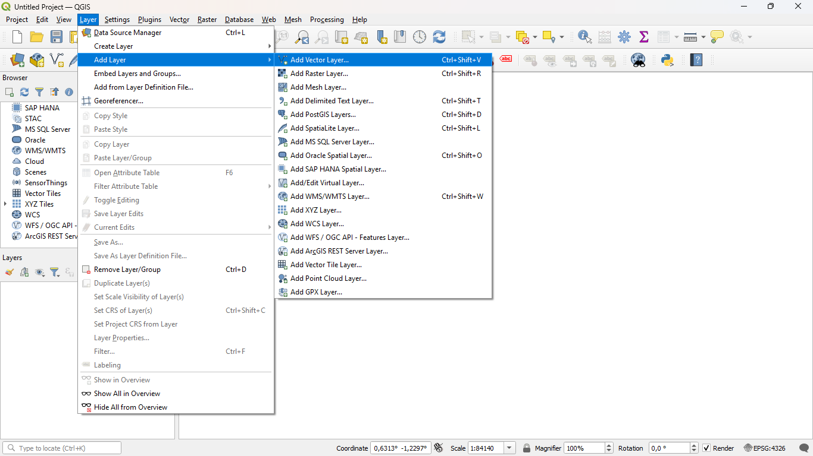

Langkah 2 : pilih dataset yang akan digunakan. Biasanya berformah “.shp”. lalu lakukan open.

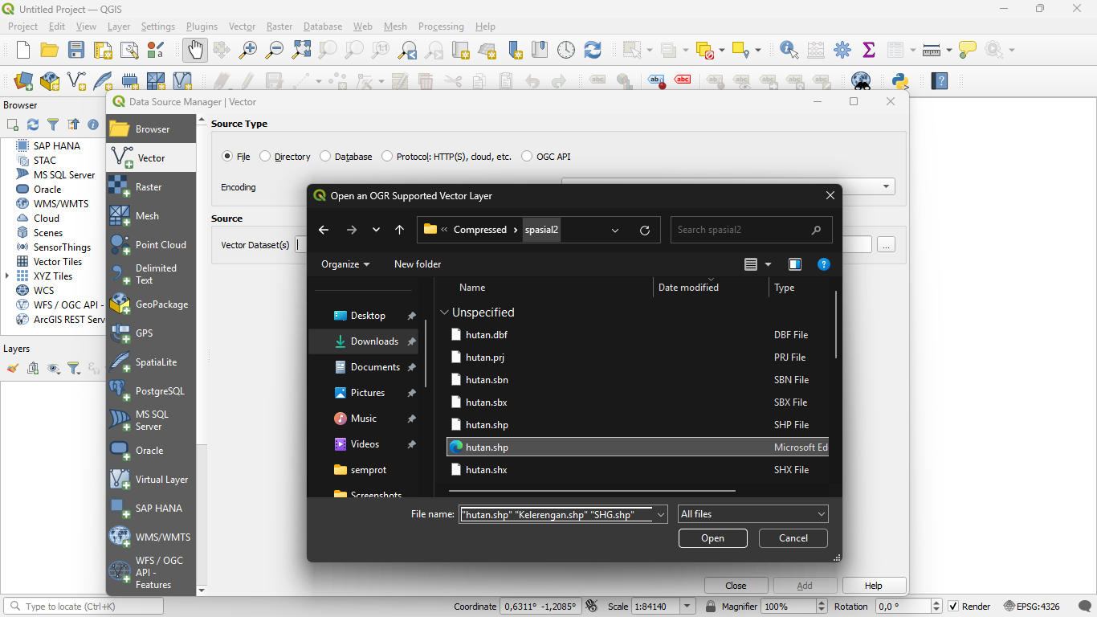

Langkah 3 : setelah dilakukan import, maka akan muncul 3 layer. klik kanan pada layer SHG dan select informasi table.

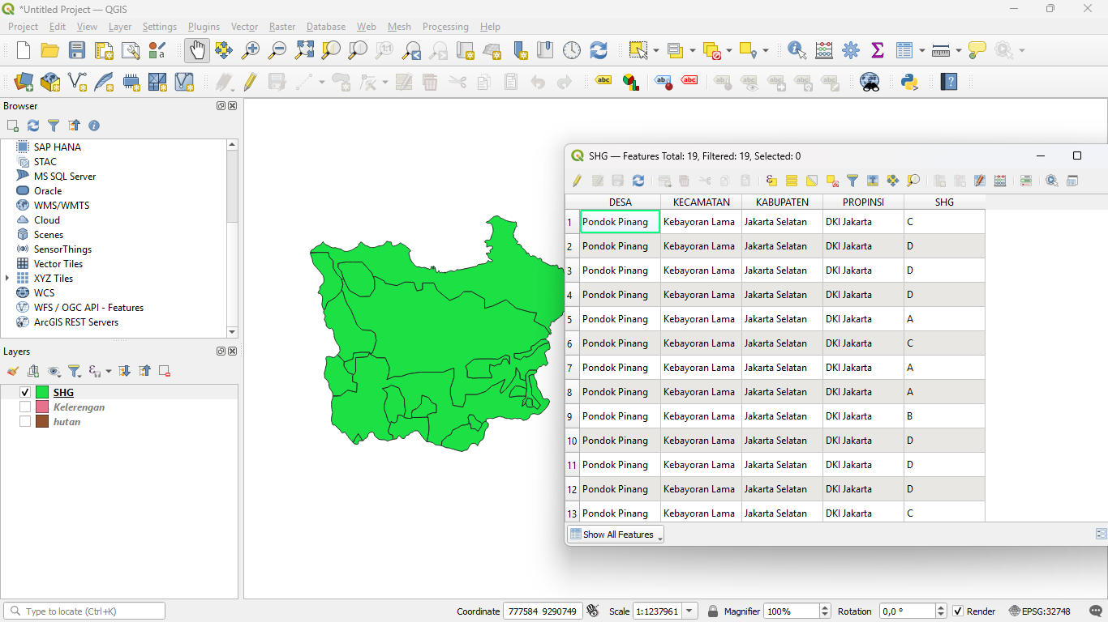

Langkah 4 : ulangi langkah 3 akan tetapi di terapkan pada layer kelerengan.

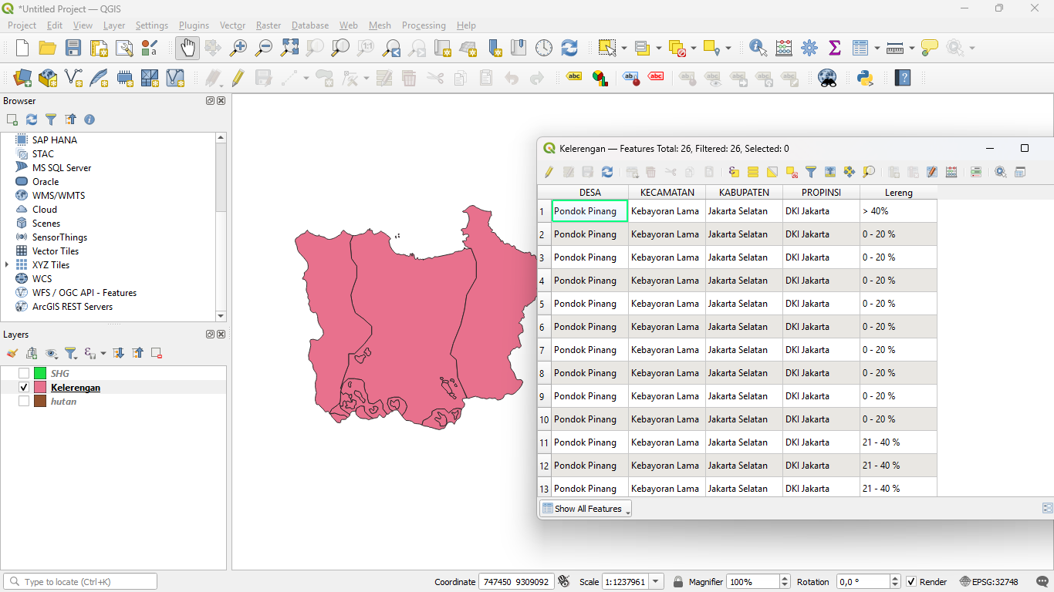

Langkah 5 : ulangi langkah ke 3 akan tetapi pada layer hutan.

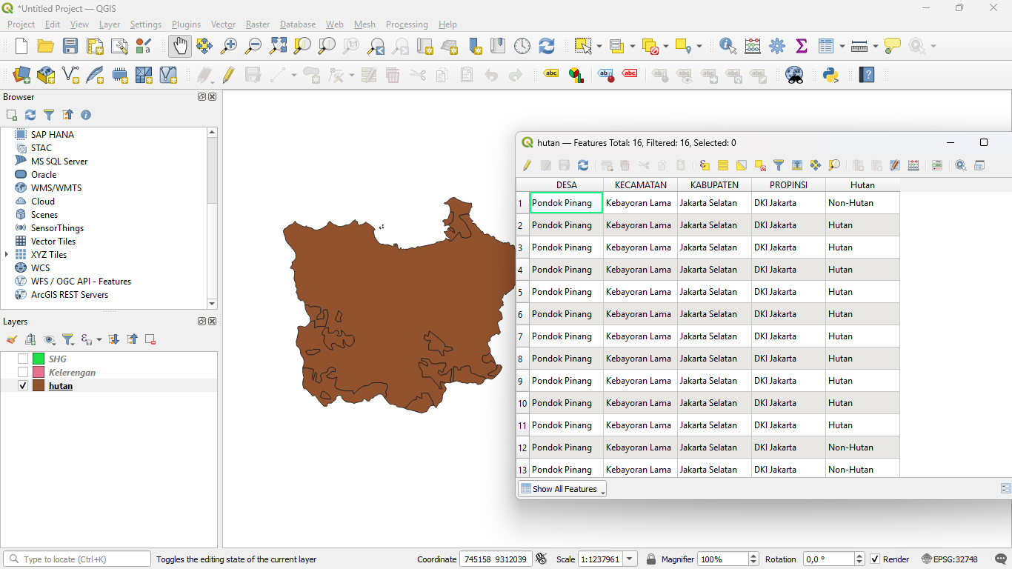

Langkah 6 : untuk menggabungkan data tertentu ( atribut ) kedalam satu layer yang sama, kita akan melakukan interception. Dengan mengakses fitur **vektor -> geoprocessing tools -> intersection.**

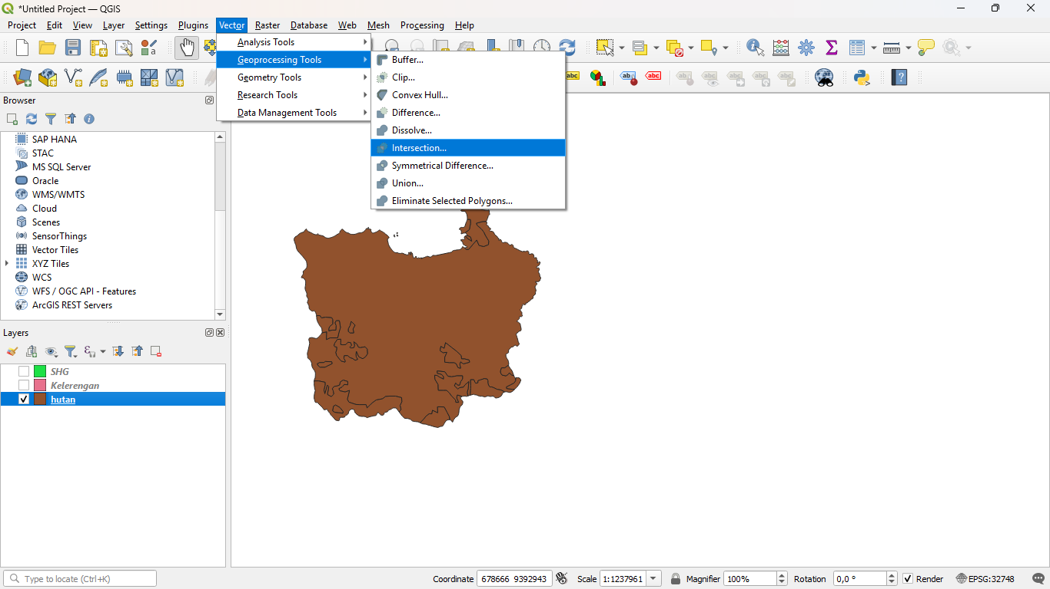

Langkah 7 : untuk input layer, masukkan SHG dan overlay layer adalah hutan. Lalu pilih icon di sebelah kanan yang berbentuk kunci.

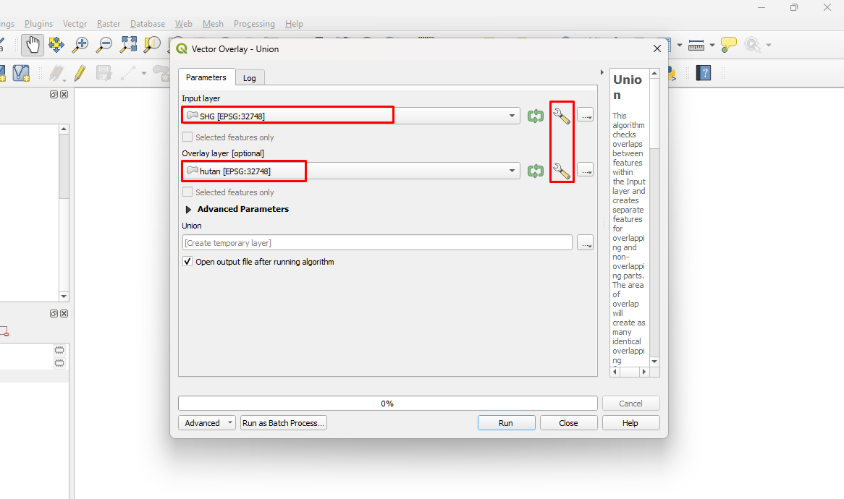

Langkah 8 : atur invalid feature filtering menjadi “do not filter “ .lakukan pada kedua layer, layer input dan layer overlay. Maka layer “interception” akan muncul.

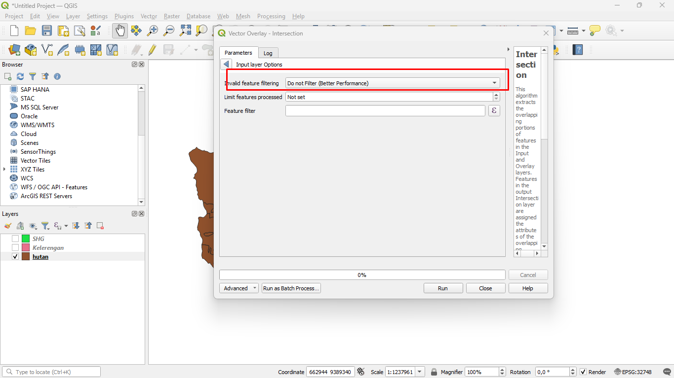

Langkah 9 : lakukan hal yang sama, akan tetapi menggunakan fitur union. Dengan mengakses **vektor -> geoprocessing tools -> union.**

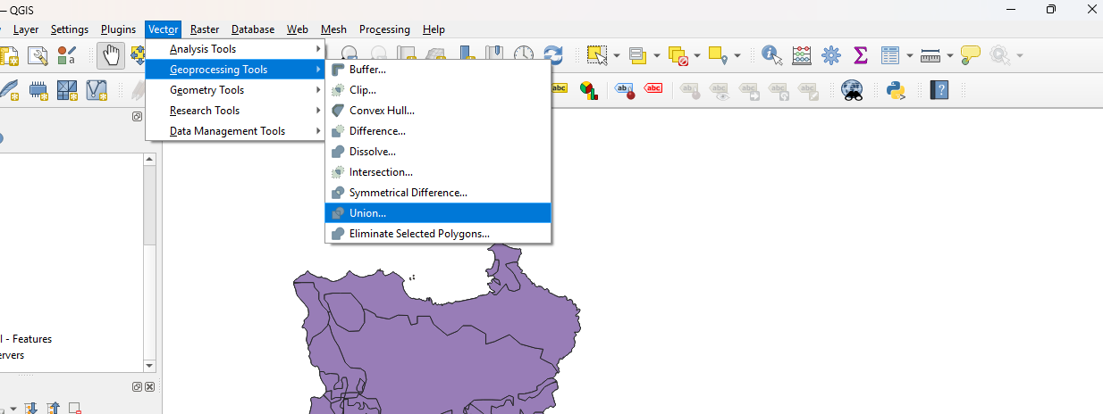

Langkah 10 : masukkan SHG sebagai input layer dan hutan sebagai overlay. Lalu klik logo kunci yang ada di sebelah kanan.



Langkah 11 : lakukan perubahan pada invalid feature filtering “ do not filter “ . lalu tekan run

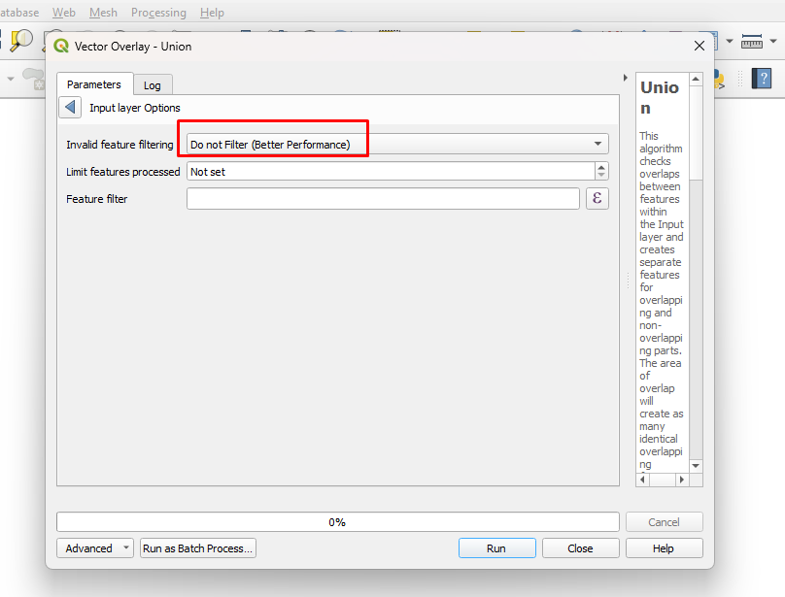

Langkah 12 : maka layer baru bernama **union**, akan muncul. Coba lakukan perbandingan pada layer union dan interception dengan mengaktifkannya secara bergantian. Maka hasil yang diberikan akan sama.

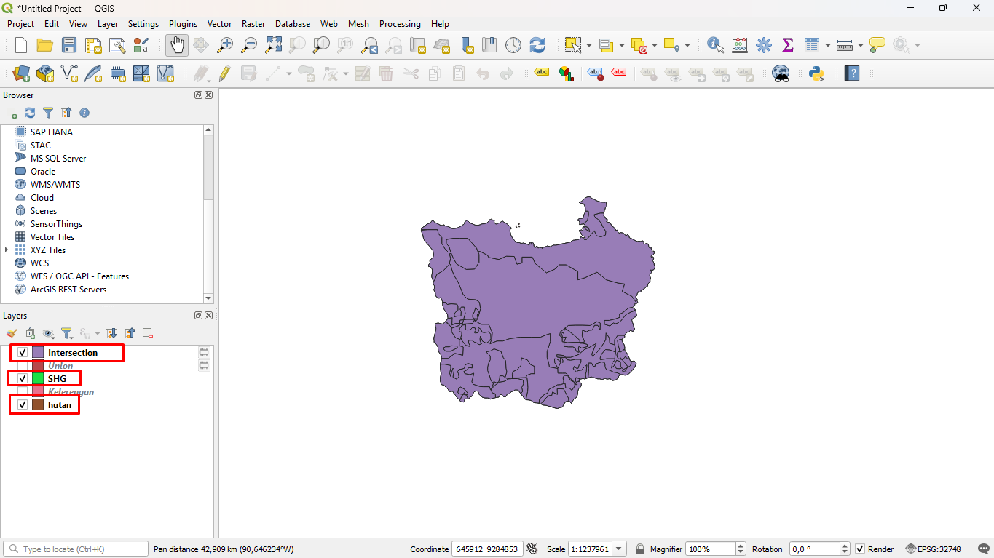

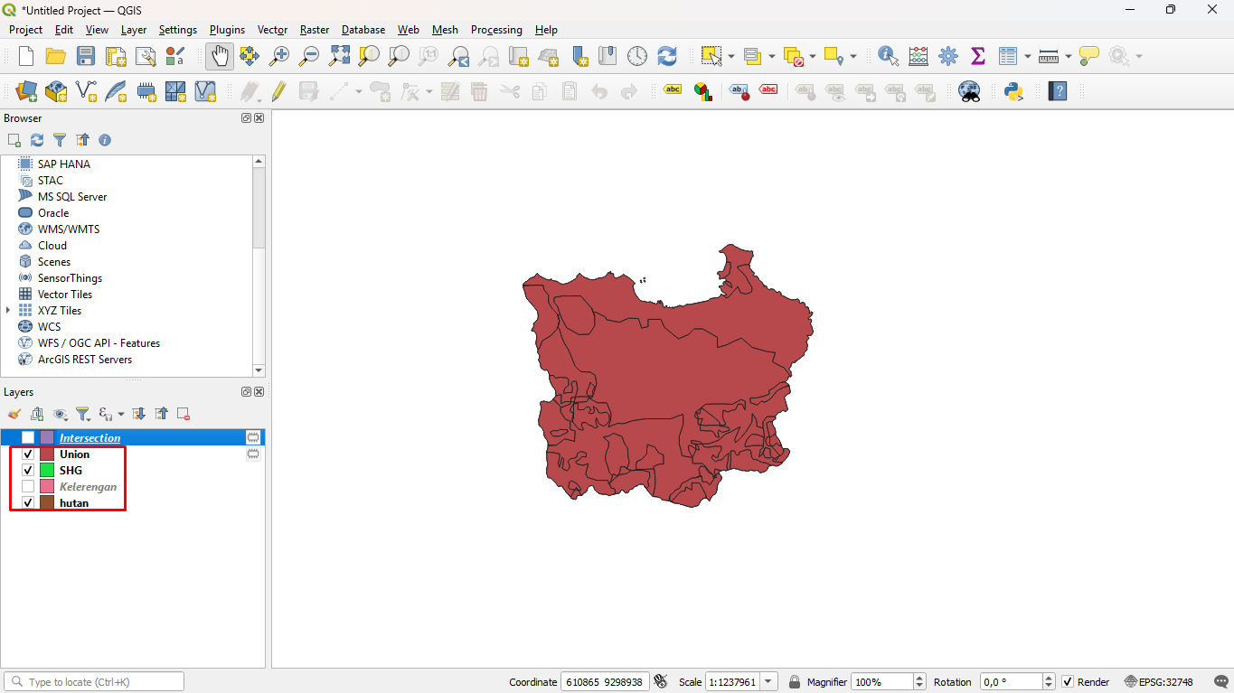

Langkah 13 : sekarang lakukan interception terakhir. Dengan mengakses kembali fitur interception yang ada pada geoprocessing tools

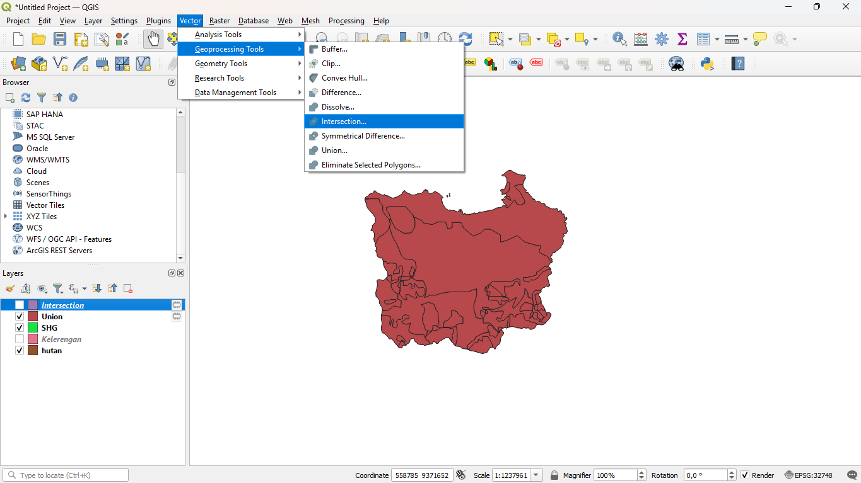

Langkah 14 : input layer diatur sebagai interception dan overlay layer adalah kelerengan. Jangan lupa untuk menekan logo kunci yang ada di sebelah kanan dan mengatur menjadi do not filter.

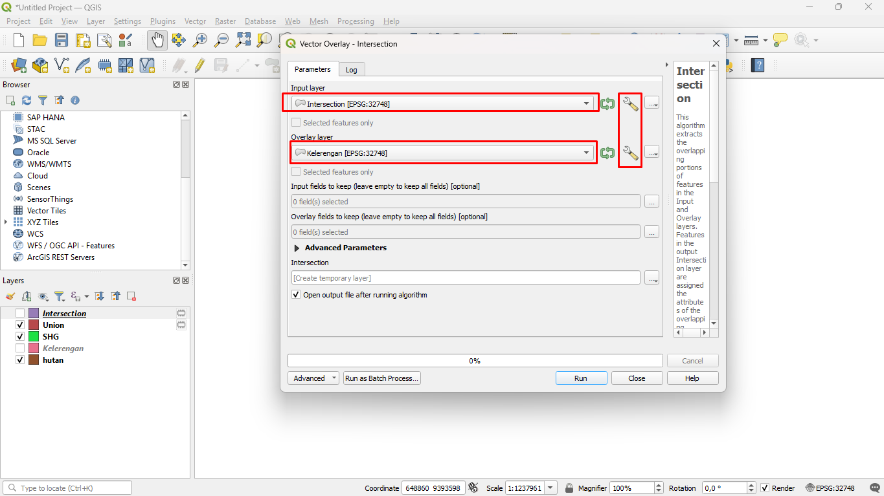

Langkah 15 : lakukan penyimpanan lokal pada layer ini dengan nama “intersectionakhir”

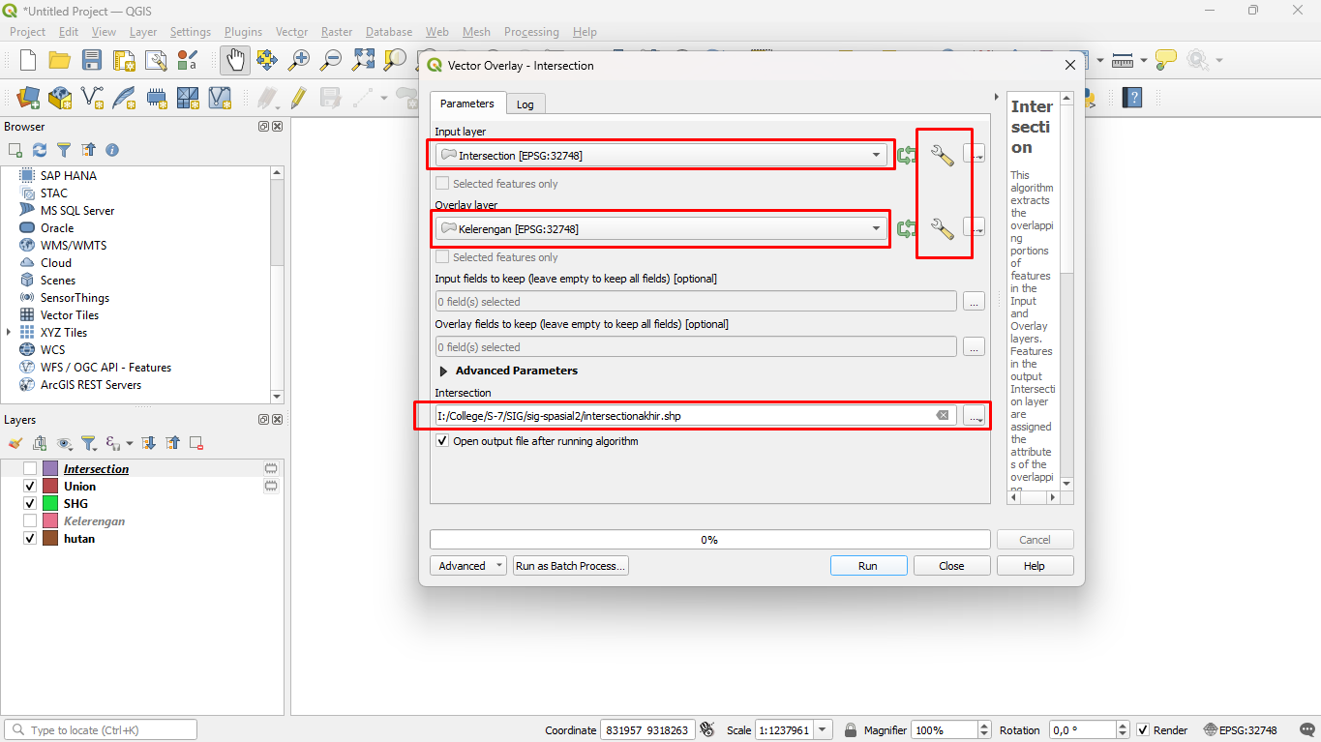

Langkah 16 : setelah melakukan run, maka layer baru bernama **interceptionakhir** akan muncul.lakukan open atribut table.

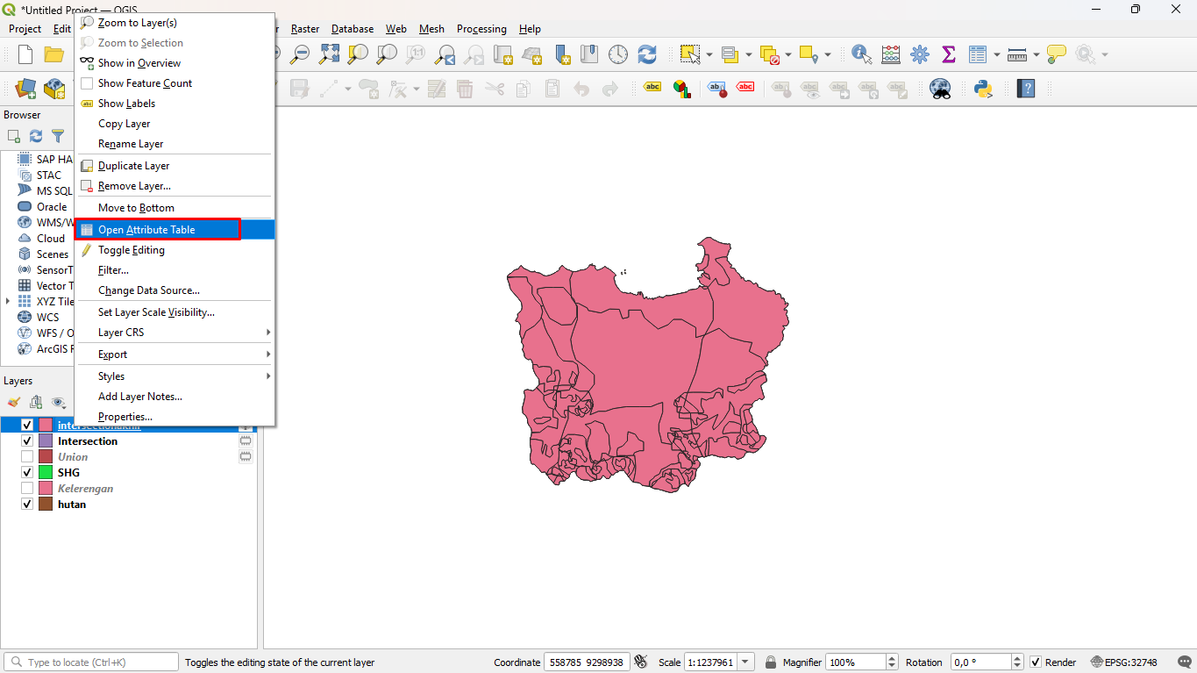

Langkah 17 : terlihat bahwa semua data atribut yang ada pada ketiga layer tersebut telah bergabung kedalam satu table yang sama.

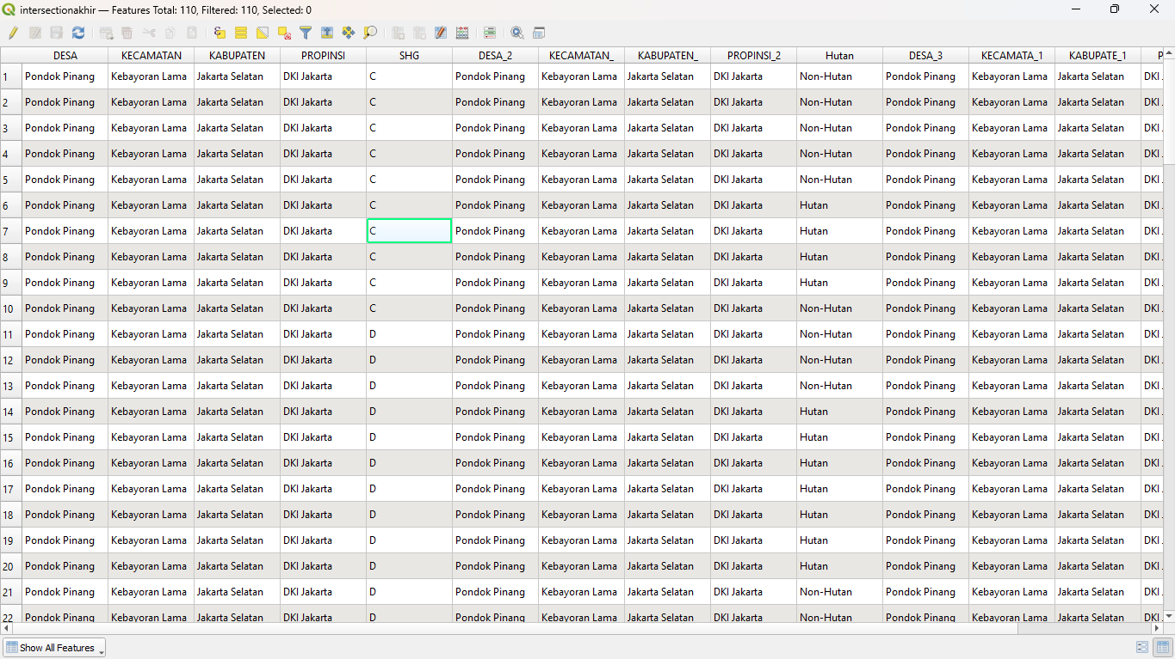

Langkah 18 : klik logo pensil di kiri atas, lalu klik logo **add field**.

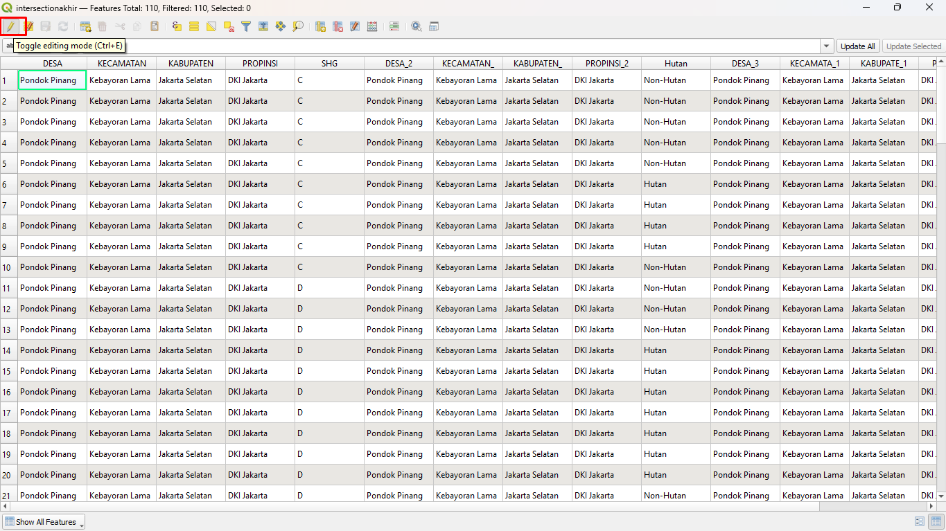

Langkah 19 : pada kolom name, tuliskan “status” secara manual. Dan length sebanyak 20. Lalu tekan ok.

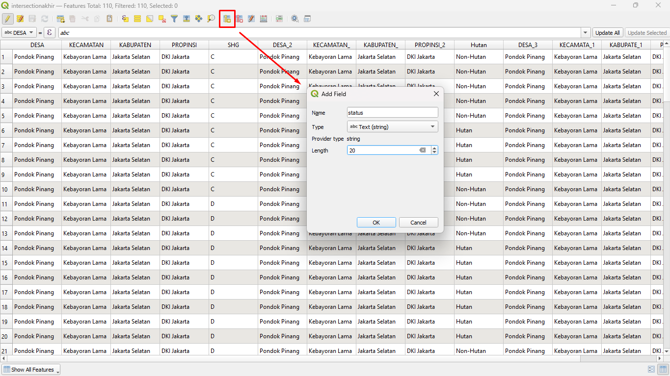

Langkah 20 : terlihat bahwa kolom baru bernama **status** telah muncul dengan value yang **null**.

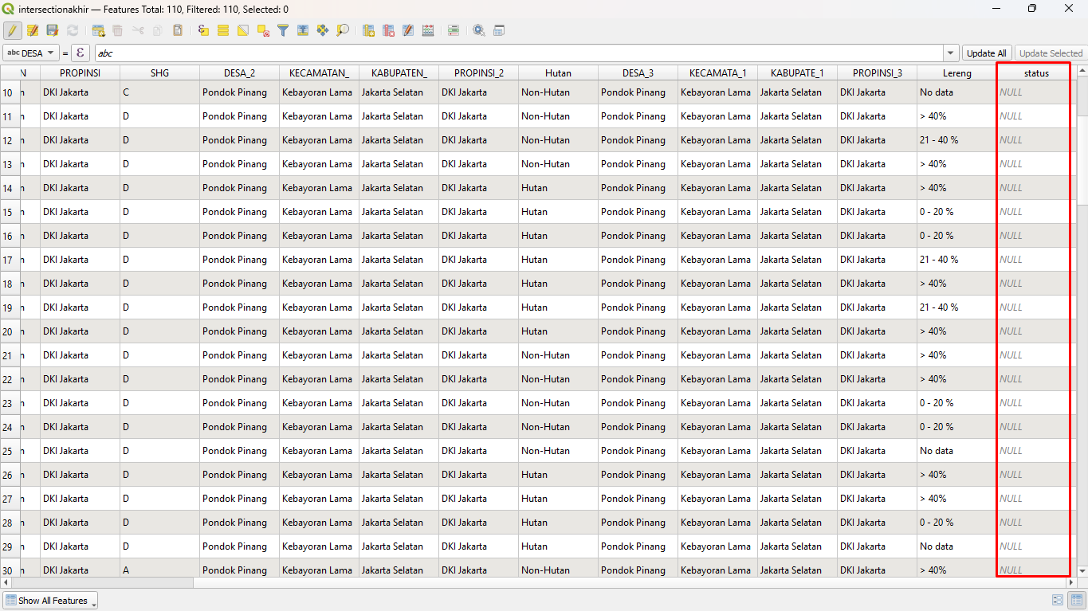

Langkah 21 : klik kembali logo pensil untuk memfinalisasi hasil dan tekan **save**.

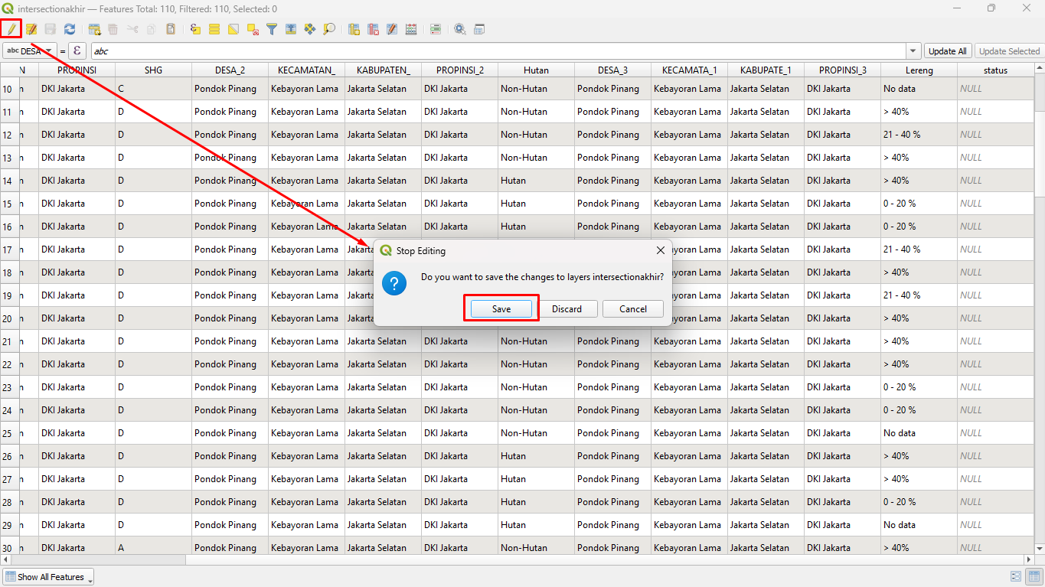

Langkah 22 : buka fitur filter pada layer **interseptionakhir.**

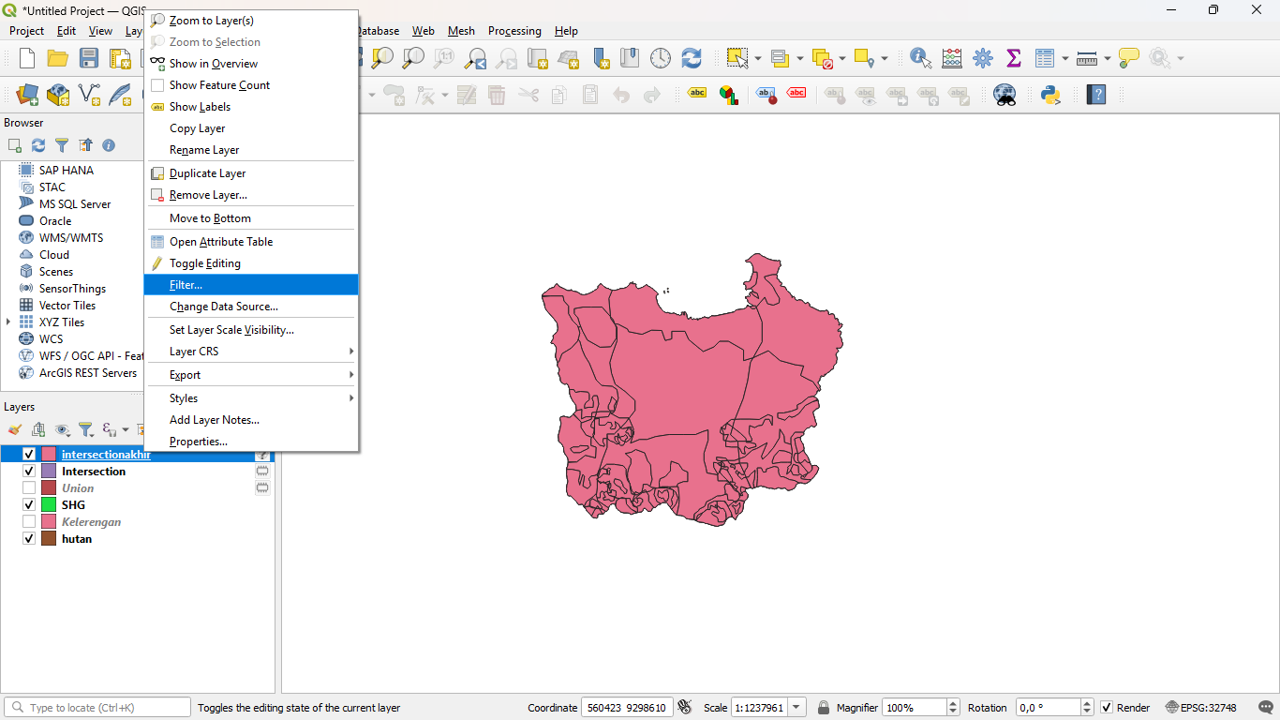

Langkah 23 : untuk mencari daerah non hutan dengan tingkat kelerengan lebih besar dari 40% pada SHG A. lalu tekan OK.

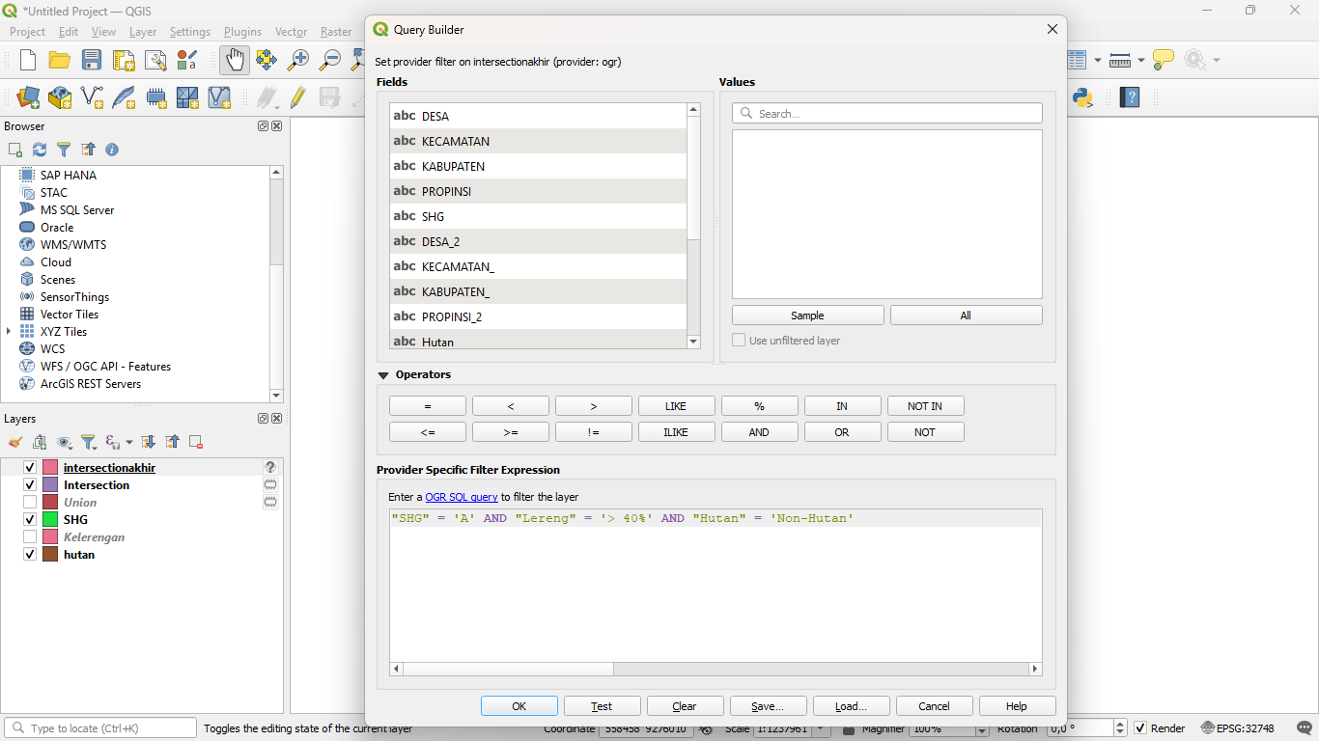

Langkah 24 : maka akan keluar dua buah hasil table.

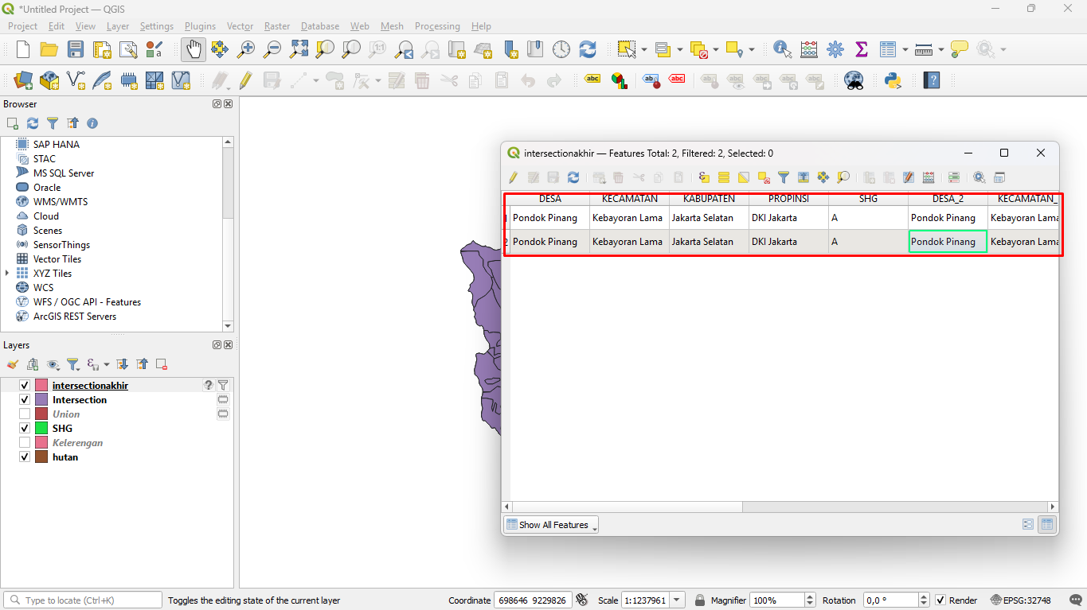

Langkah 25 : klik logo pensil lalu arahkan pada kolom **status**.

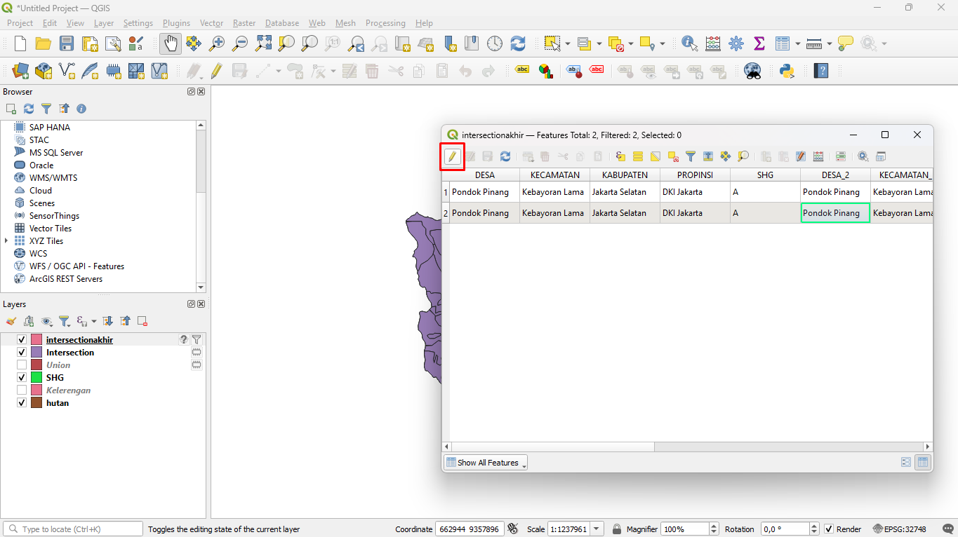

Langkah 26 : tulis secara manual pada kolom **status¸** kata **sangat rawan**.

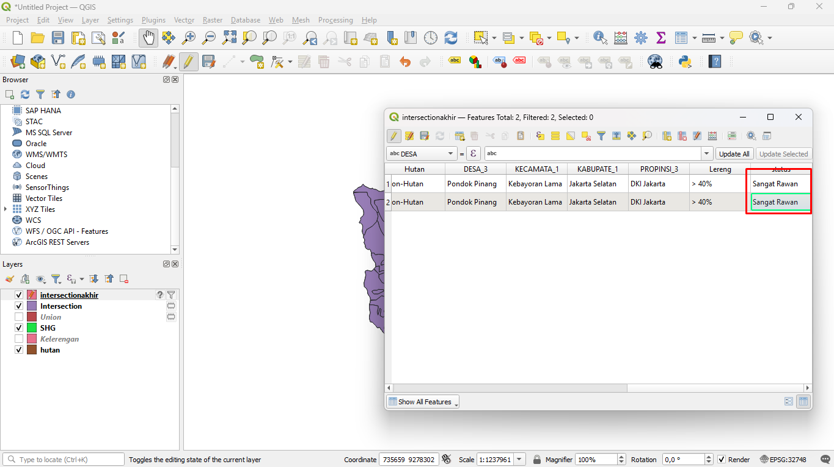

Langkah 27 : tekan kembali logo pensil untuk memfinalisasi lalu pilih save.

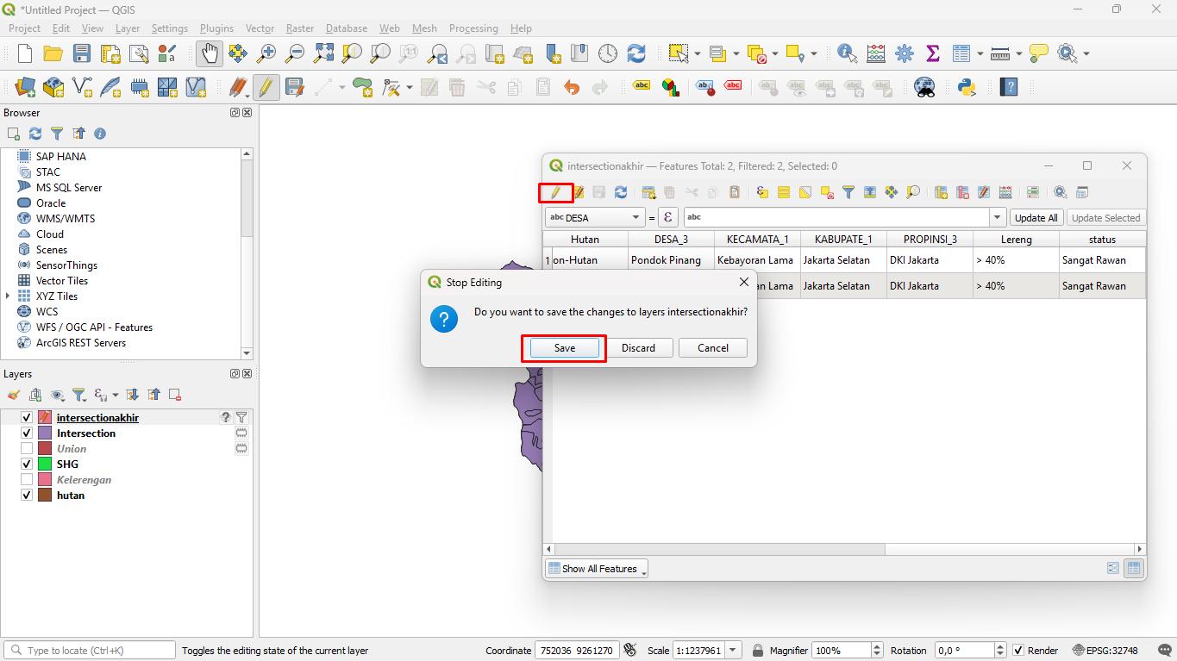

Langkah 28 : sekarang akan mencari daerah **agak rawan / rawan**. Dengan membuka kembali filter pada layer interceptionakhir, hanya saja ambang bawah dan ambang atas diubah menjadi kemiringan antara 0 – 20 %.

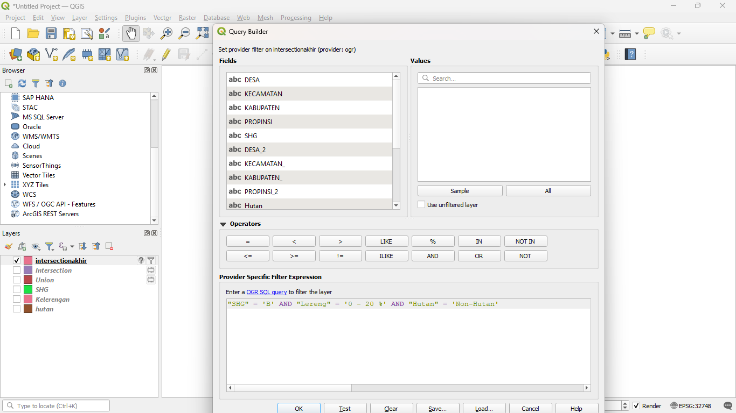

langkah 29 : akan keluar 5 hasil untuk daerah agak rawan.

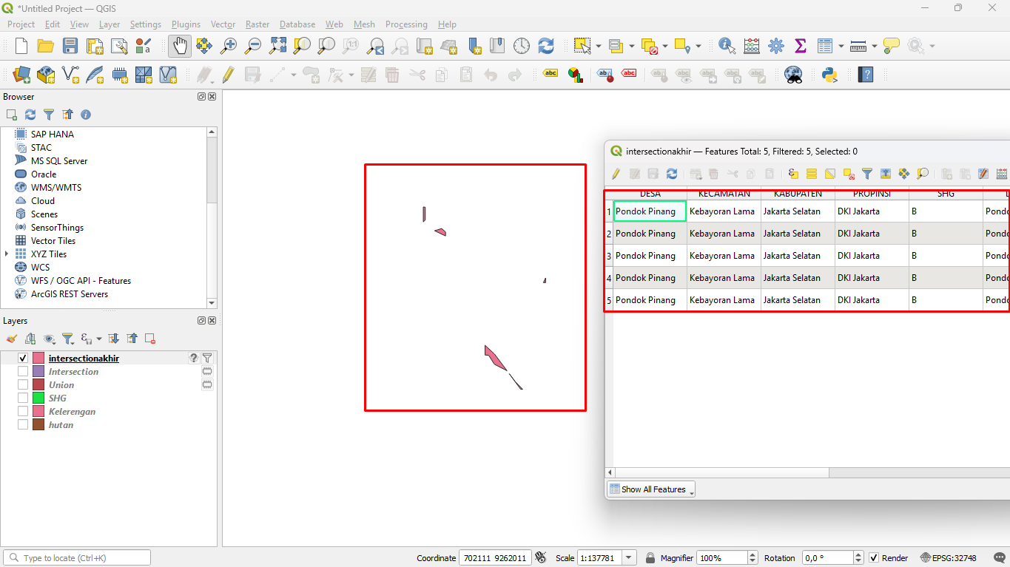

Langkah 30 : blok semua table lalu klik icon pensil dan icon field calculator.

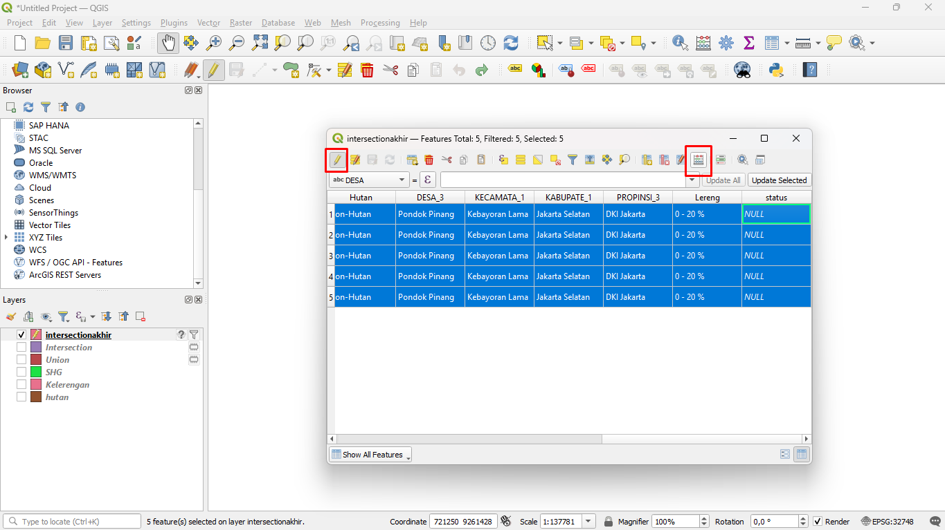

Langkah 31 : set kolom menjadi **status**, dengan expression adalah ‘Agak Rawan’. Lalu tekan OK

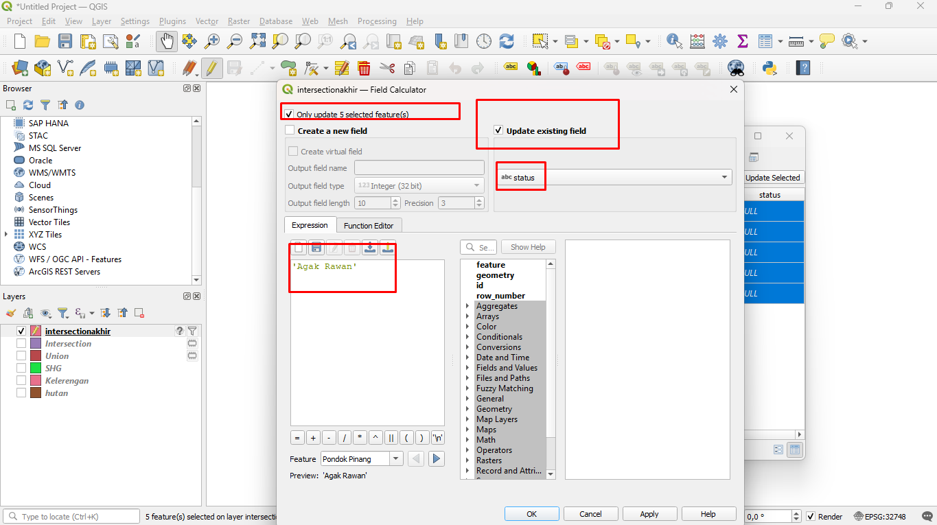

Langkah 32 : terlihat bahwa kolom status telah berubah otomatis dari yang sebelumnya null menjadi agak rawan.

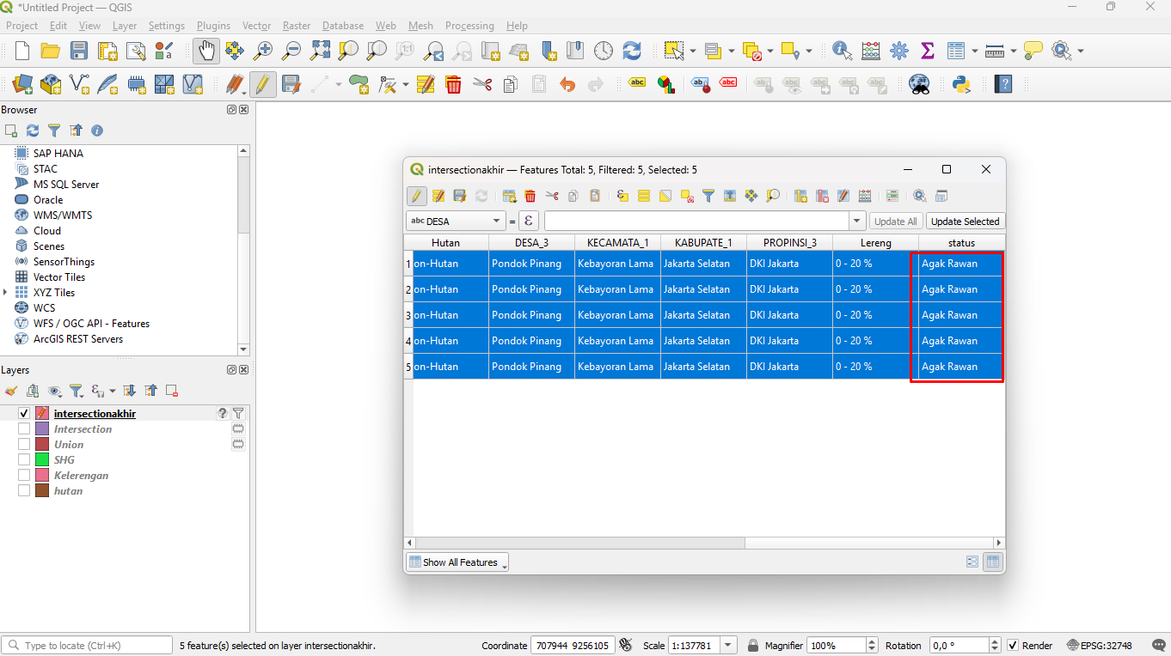

Langkah 33 : untuk pembagian terakhir, ubah filter menjadi status adalah NULL.

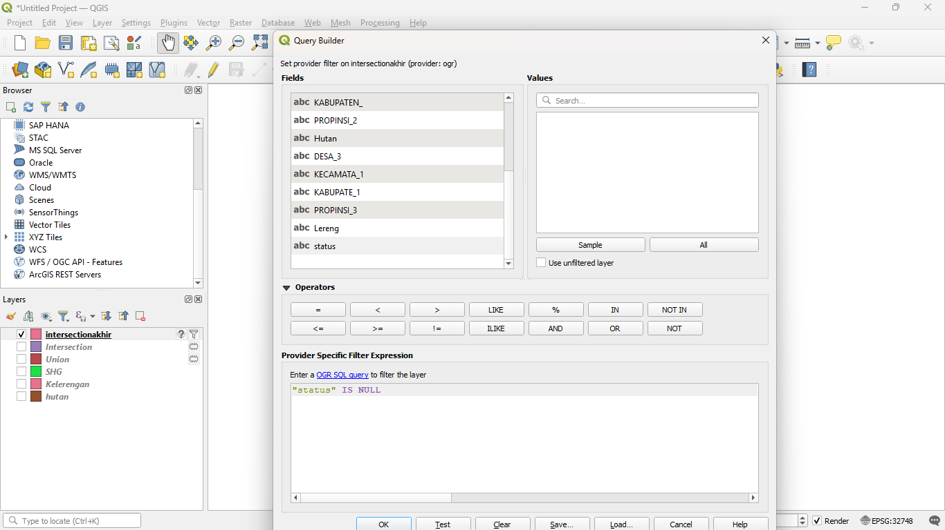

Langkah 34 : blok seluruh table dan pilih field collector.

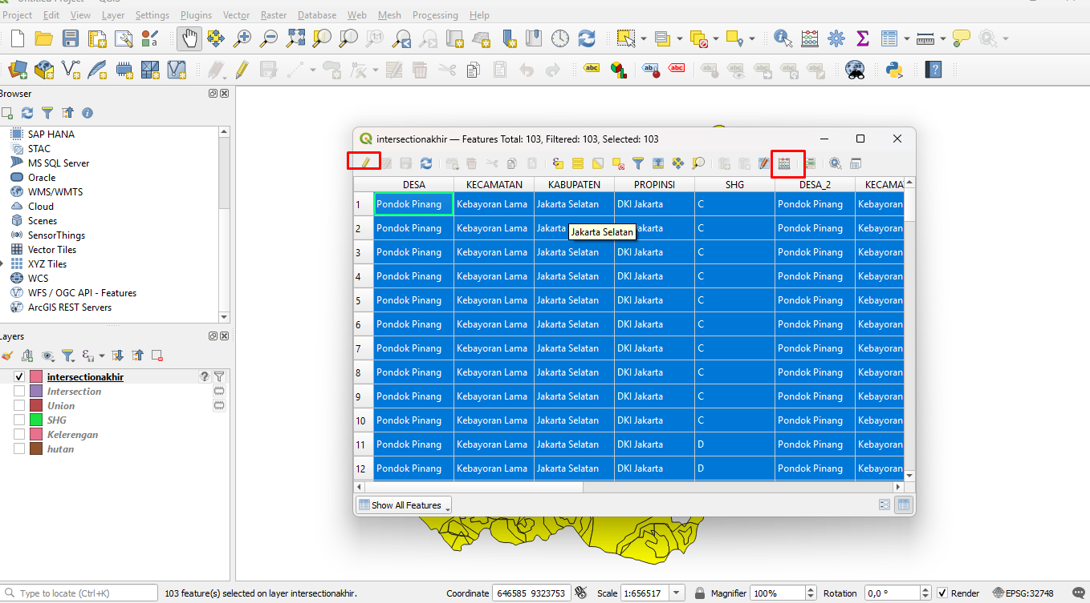

Langkah 35 : set kolom menjadi **status**, lalu ekspressi adalah ‘tidak rawan’.

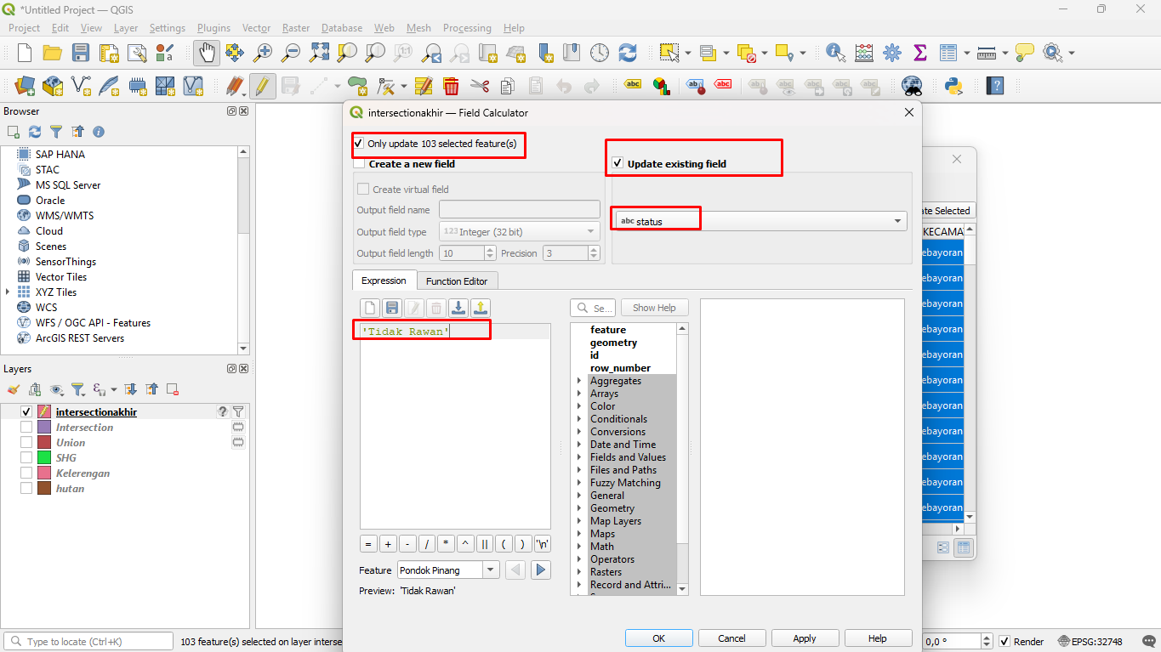

Langkah 36 : semua value dari kolom status telah berubah secara otomatis menjadi **tidak rawan.**

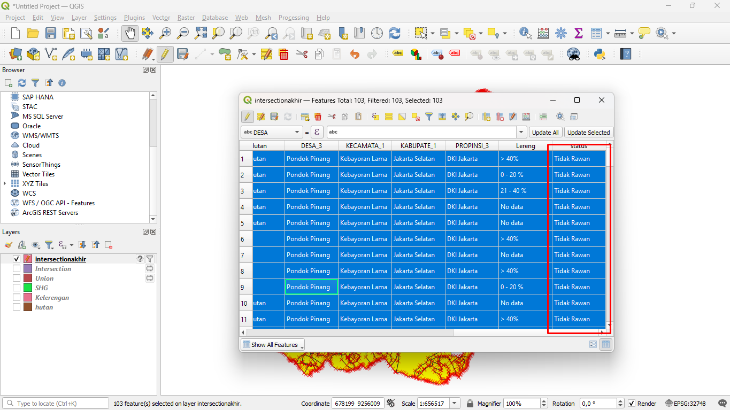

Langkah 37 : berikut ini adalah penampakan dari keseluruhan table tanpa filtering.

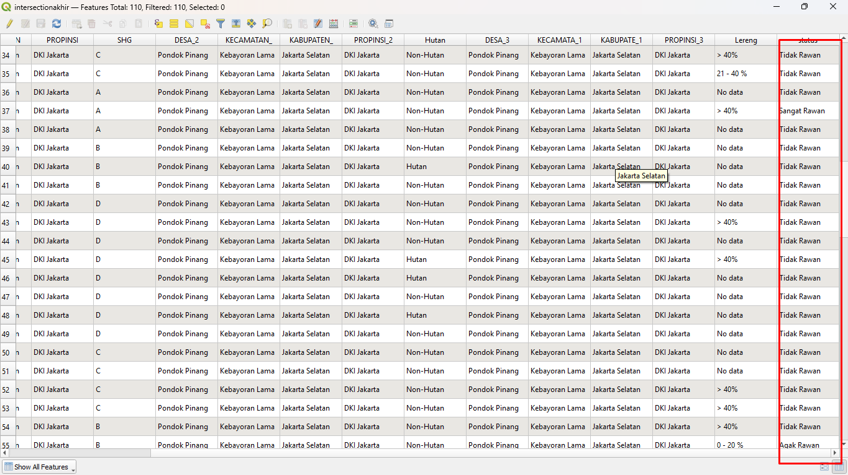

Langkah 38 : untuk mempermudah visualsasi antara daerah rawan, tidak rawan, dan sangat rawan. Akses fitur symbology melalui properties layer.

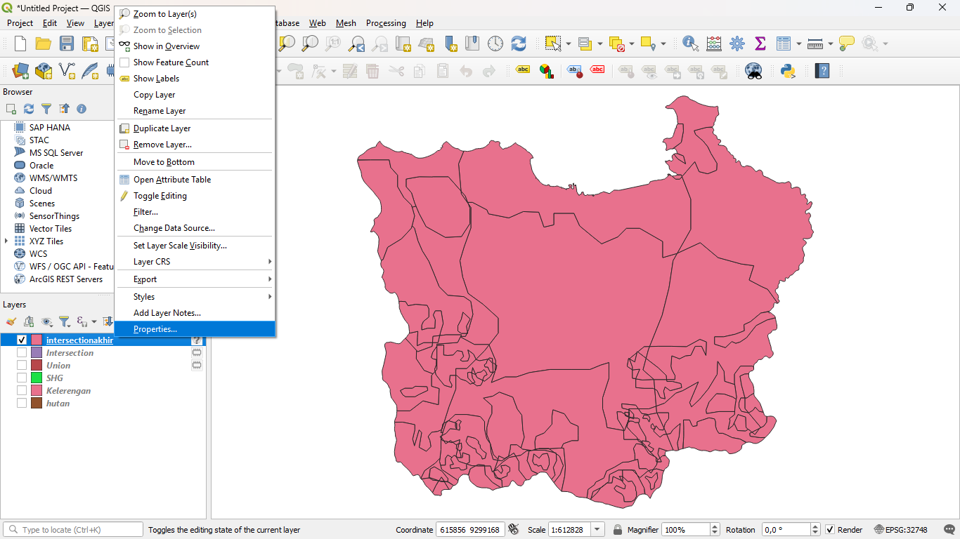

Langkah 39 : masing masing warna mewakili satu class dari 3 class yang ada.

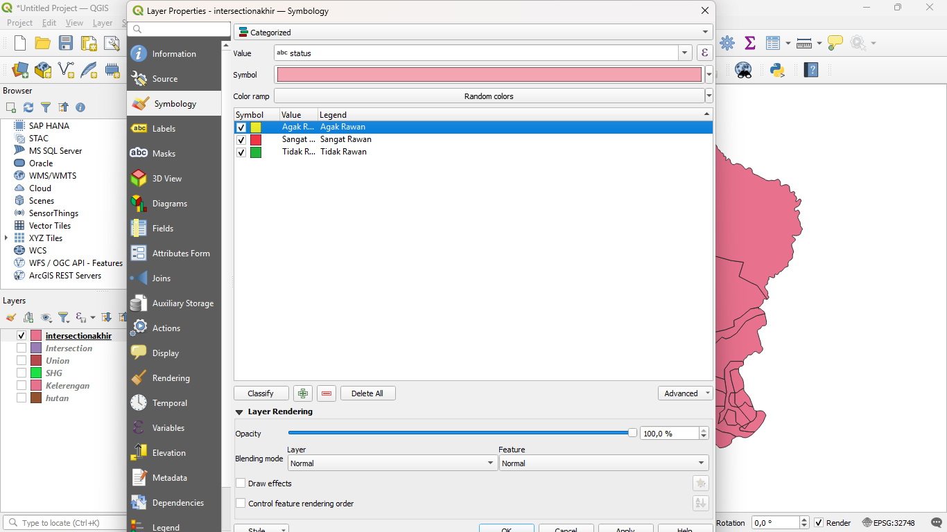

Langkah 40 : berikut ini adalah penampakan setelah melakukan symbology.

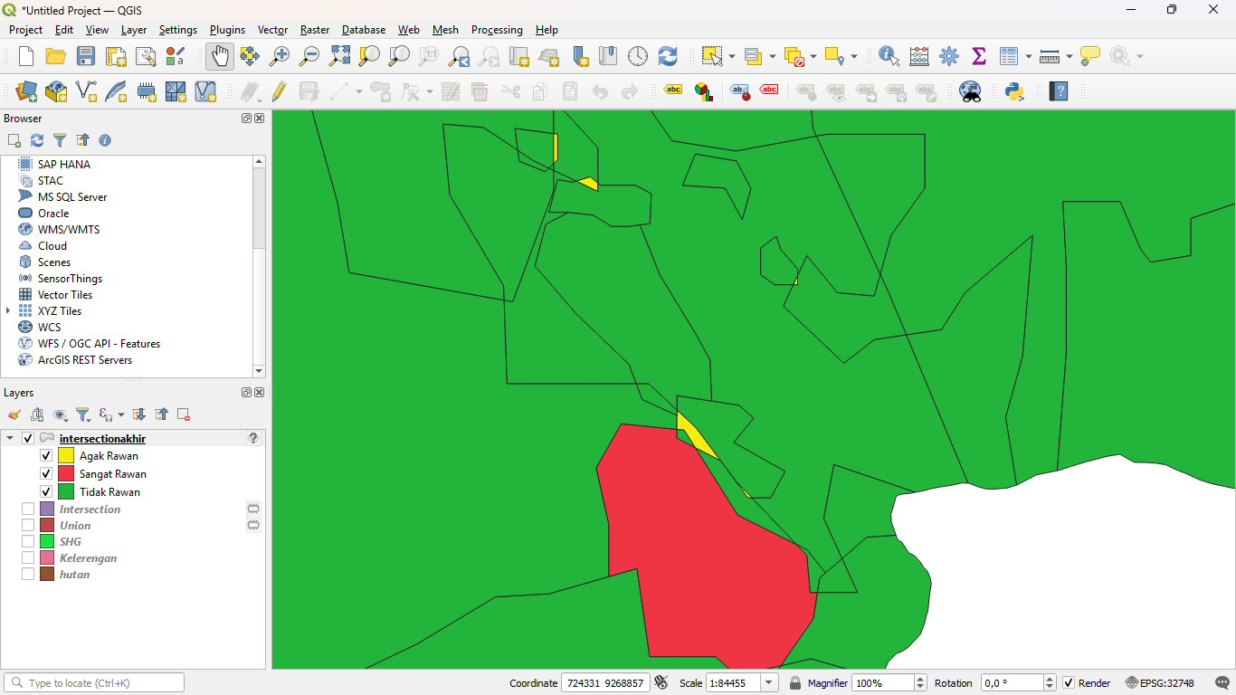

Langkah 41 : untuk memperjelas label atau lokasi, lakukan pelabelan dengan single label berdasarkan data **desa.**

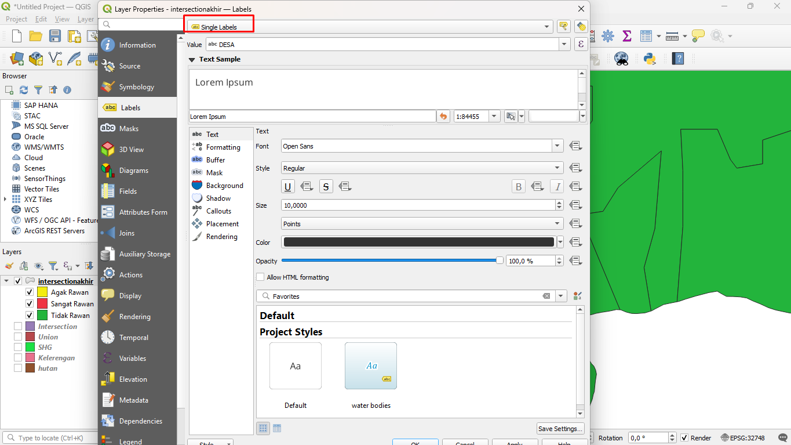

Langkah 42 : berikut ini adalah penampakan akhirnya

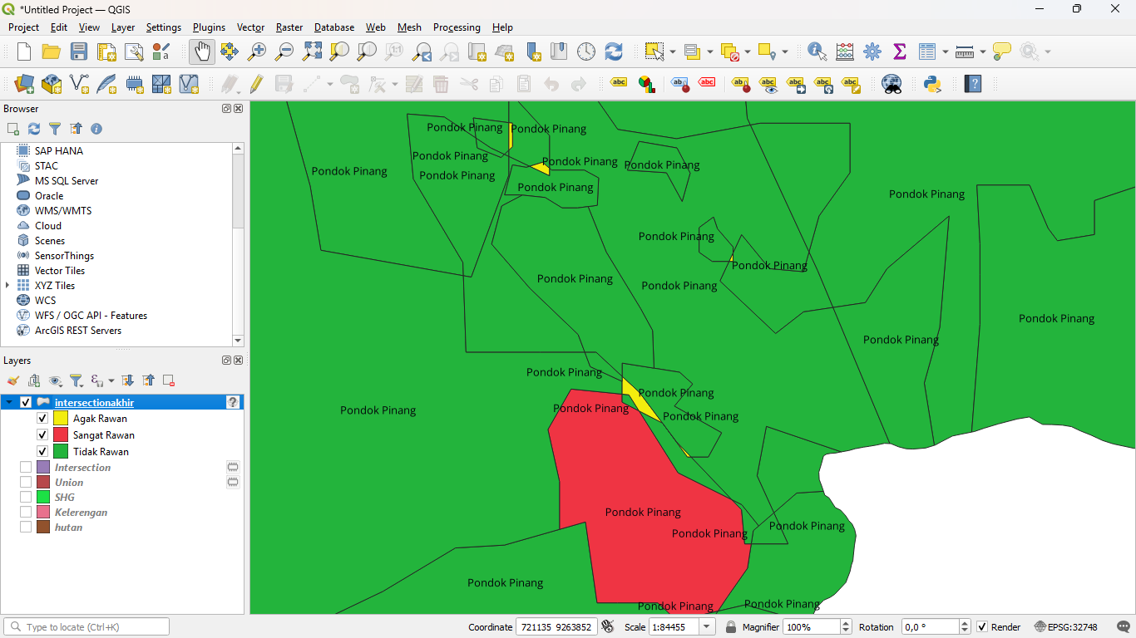

Langkah 43: Lakukan penyimpanan project SIG pada local

